Date : jeudi 23 octobre 2025 Code / Service :
N° EJ CDE : N° OS Ticket :
LIVRAISON
BL FA : N° | Date de livraison :
Réceptionné par : | Matériel conforme à la commande : Oui Non
LOCALISATION
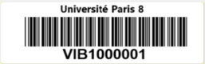  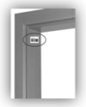  N° d’étiquette de localisation (cf. base de connaissance OS Ticket pour la liste) |  |  | Indiquer le N° d’étiquette collée sur le montant de la porte :
Bât. : |  | Étage : |  | Bureau :
Service : |  | Responsable : |  | Utilisateur :
MATÉRIEL

En cas de volume important de biens, transmettre une annexe Excel contenant les mêmes informations
Fournisseur : |  | Type de matériel (prévoir un libellé explicite)
Code achat selon le matériel : |  | Modèle :
N° étiquette inventaire  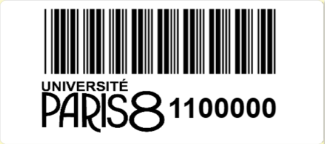  (Contacter la DSI : Catherine Tian Sio Po <ctian-sio-po@univ-paris8.fr> pour en obtenir) |  | N° série / N° Tag
 |  | Date de mise en service prévisionnelle
COMPTABLE
Mode d’acquisition / financement | Unité budgétaire
Autofinancement | UB :  CR/SCR :
CONV/OPE : n°  Préciser le financeur : Choisissez un élément.  Autres (dons/legs/taxe d’apprentissage en nature) | UB :  CR/SCR :
Observations : | Coût TTC : €
SIGNATURE
Fait à Saint-Denis, le 23/10/25
Nom & Prénom du responsable | Cachet et signature

Le n° série (ou tag) se trouve soit au dos du matériel soit sur le BL soit sur l’étiquette du fournisseur qui se situe sur le carton

